TOPLANTI ADI : Dış Paydaş Toplantısı
TOPLANTI TARİHİ : 27.01.2025
TOPLANTI SAATİ : 15.30
TOPLANTI BAŞKANI : Prof. Dr. Ayten DİNÇ

TOPLANTI GÜNDEM MADDELERİ
-Fakültemiz seçmeli ders planlarına yönelik görüşlerin alınması
-Eğitim öğretim faaliyetlerine yönelik yapılacak iş birlikleri hakkında görüşme
-Afet yönetimi alanında fakültemiz bölümleri ile ortak projeler geliştirilmesi
-Kurumsal paydaşlıkla ortak etkinlikler düzenlenmesi

TOPLANTI FOTOĞRAFI
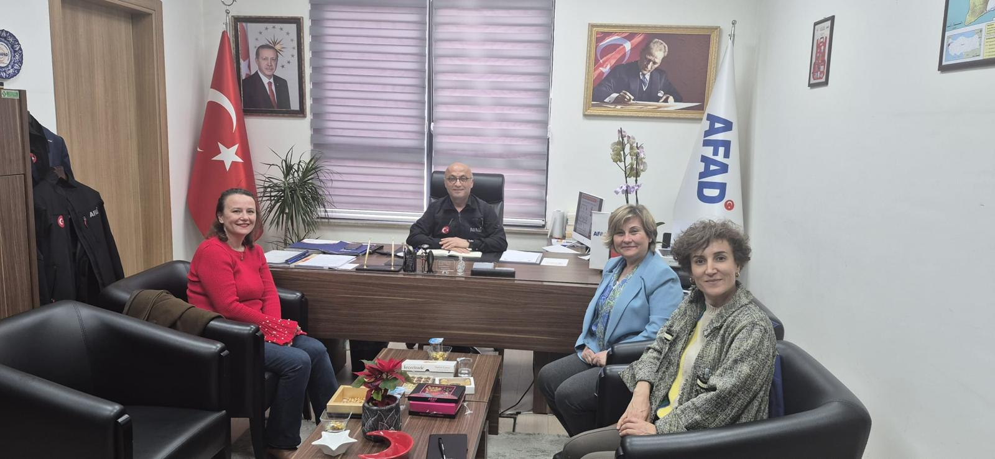

TOPLANTI AKIŞI
Sağlık Bilimleri Fakültesi Dekanı Prof. Dr. Ayten DİNÇ, Dekan Yardımcı Şengül ÜZEN CURA ve AYAY bölüm başkanı Ebru CAYMAZ’ın katılımıyla AFAD Müdürü Ahmet Ali ARTUN’a ziyarette bulunundu ve yukarıdaki gündem maddeleri görüşüldü.

ALINAN KARARLAR
-Fakültemizde Afetle ile ilişkili seçmeli derslere yer verilmesi,
- Kurumların Afetle ilişkili ortak etkinlikler planlaması,
-Belirli aralıklarla ile toplantıların tekrarlanması konusunda karar alındı.

